Министерство образования и науки Российской Федерации
Федеральное государственное бюджетное образовательное учреждение высшего образования
«Волгоградский государственный технический университет»

Факультет электроники и вычислительной техники
Кафедра «Программное обеспечение автоматизированных систем»

ПОЯСНИТЕЛЬНАЯ ЗАПИСКА

к курсовому проекту

по дисциплине «Конструирование программного обеспечения»
на тему: «Конструирование программы с использованием объектно-ориентированной технологии» (индивидуальное задание – вариант «Игра "Чашка Петри"»)

Студенты: Скориков А. В., Чанг Чунг Хиеу
Группа: ПрИн-466

Проект зачтен с оценкой:
Скориков А. В. ____________________________
Чанг Чунг Хиеу ____________________________
«_____» _________________ 2016 г.

Руководитель проекта, нормоконтроллер ______________ Литовкин Д.В.

Члены комиссии:
__________________________ ____________________________
(подпись и дата подписания) (инициалы и фамилия)
__________________________ ____________________________
(подпись и дата подписания) (инициалы и фамилия)
__________________________ ____________________________
(подпись и дата подписания) (инициалы и фамилия)

Волгоград 2016 г.

Министерство образования и науки Российской Федерации
Федеральное государственное бюджетное образовательное учреждение высшего образования
«Волгоградский государственный технический университет»

Факультет электроники и вычислительной техники
Направление «09.03.04 Программная инженерия»
Кафедра «Программное обеспечение автоматизированных систем»

Дисциплина «Конструирование программного обеспечения»

Утверждаю
Зав. кафедрой __________ Дворянкин А.М.
«_____» _________________ 20 ___ г.

Задание

на курсовой проект

Студенты: Скориков А. В., Чанг Чунг Хиеу
Группа: ПрИн-466

1. Тема: «Конструирование программы с использованием объектно-ориентированной технологии» (индивидуальное задание – вариант «Игра "Чашка Петри"»)
Утверждена приказом от «_____» ______________ 2016 г. № _________

2. Срок представления проекта к защите « » _________________ 2016 г.

3. Содержание расчетно-пояснительной записки:
1) формулировка задания; 2) проект и код программы до рефакторинга; 3) выявленные недостатки кода; 4) устраненные недостатки кода; 5) проект и код программы после рефакторинга; 6) cписок использованной литературы и других источников

4. Перечень графического материала:
_____________________________________________________________________

5. Дата выдачи задания « » _________________ 2016 г.

Руководитель проекта: ______________________________ Литовкин Д.В.

Задание приняли к исполнению: _____________________ Скориков А. В.
_____________________ Чанг Чунг Хиеу

Содержание

1 Формулировка задания 3
2 Проект программы до рефакторинга 8
3 Код программы до рефакторинга 9
4 Выявленные недостатки кода 10
5 Устраненные недостатки кода 11
6 Проект программы после рефакторинга 12
7 Код программы после рефакторинга 13
8 Список использованной литературы и других источников 14

1 Формулировка задания

Найти недостатки в заданном коде программы и устранить их, выполнив рефакторинг программы с переконструированием классов программы.

Исходный код программы: игра «Чашка Петри».

Функциональные требования к программе
Игра представляет собой чашку "Петри",изначально заполненную частицами агара, воды и света и заселенную первичными бактериями. Частицы агара, воды и света возобновляемые. Время от времени в чашке появляются новые бактерии разного размера.
Первичные бактерии потребляют питательные частицы и производят частицы углекислого газа. Производные частицы испускаются бактериями в разные стороны с определенным импульсом скорости (падение скорости пропорционально пройденному расстоянию). Количество производимых частиц пропорционально потребленному сбалансированному питанию.
Сбалансированное питание – это потребление в заданных пропорциях питательных частиц, а также поедание себе подобных особей. При сбалансированном питании бактерии растут в размерах и массе. Чем больше бактерия, тем меньше ее скорость.
При достижении определенного размера бактерия может приобрести специализацию (по своему желанию) – см. таблицу 1. Бактерии, которые не являются враждебными друг другу, никак не взаимодействуют между собой (это относится и к болидам – см. далее).

Существует два способа съесть другую особь.
1-й способ. Первичная бактерия съедает особь меньшего размера, если доберется до центра ее массы. Если размеры бактерий примерно одинаковые, то кто кого съел, определяется случайным образом.
2-й способ. Бактерия может "выстреливать болид" равный 1/3 собственной массы, теряя такое же количество массы. Болид выстреливается в заданном направлении с определенным импульсом скорости (падение скорости пропорционально пройденному расстоянию и массе болида). Болид не управляем и взаимодействует с другими сущностями по следующим правилам:
- столкновение болида с питательными частицами – поведение как у бактерии-родителя
- столкновение двух враждебных болидов - болид большего размера поглощает болид меньшего размера и продолжается двигаться в прежнем направлении, скорость корректируется с учетом новых размеров. Если размеры двух болидов примерно одинаковы, кто кого поглотил, определяется случайным образом.
- столкновение двух болидов одного родителя - болид большего размера поглощает болид меньшего размера и продолжается двигаться в прежнем направлении, скорость корректируется с учетом новых размеров.
- столкновения болида с бактерией-родителем – бактерия поглощает болид и продолжается двигаться в прежнем направлении, скорость корректируется с учетом новых размеров
- столкновение болида с враждебной бактерией меньшего размера – поведение как у бактерии-родителя.
- столкновение болида с враждебной бактерией большего размера – болид двигается в обратном направлении; враждебная бактерия выстреливает с задержкой свой болид, который летит за первым. Размер и скорость нового болида равны размеру и скорости первого болида.
- столкновение болида с враждебной бактерией примерно одинакового размера – кто кого поглотил, определяется случайным образом.

Минимальные требования к искусственного интеллекту враждебных бактерий.
- Смена специализации. Сначала выкидывается кубик на смену специализации. Если смена специализации происходит, то выкидывается кубик на вид специализации.
- Агрессивное поведение. Бактерия поедает ближайшее съедобное существо, догоняя его либо выстреливая болид.
- Пассивное поведение. Бактерия держится на некотором расстоянии от враждебных бактерий.
Возможные расширения программы.
- Специализация бактерий по виду питания (древо эволюции может расширяться и углубляться).
- Различные варианты искусственного интеллекта у "враждебных" бактерий.

Нефункциональные требования программы.
- Инкапсуляция библиотеки GTGE.
- Реализация двухслойной архитектуры программы: модель и представление.

Таблица 1 – Иерархия специализация бактерий.
Уровень на эволюционном древе | Специализация | Рацион | Результаты жизнедеятельности | Эффективность питания
0 | Первичная бактерия | агар, свет, вода | углекислый газ | высокая
0 | Первичная бактерия | первичные бактерии меньшего размера | углекислый газ | высокая
1 | Простейшее растение | углекислый газ, свет, вода | кислород | средняя
1 | Простейшее растение | первичные бактерии меньшего размера | кислород | средняя
1.1 | Бактерия-мох | углекислый газ, свет, вода | кислород | высокая
1.2 | Растение-паразит | углекислый газ, свет, вода | кислород | низкая
1.2 | Растение-паразит | растения с массой до 1.5 от массы растения-паразита | кислород | высокая
1.3 | Растение-хищник | углекислый газ, свет, вода | кислород | средняя
1.3 | Растение-хищник | животные с массой до 0.5 от массы растения-хищника | кислород | высокая
2 | Простейшее животное | кислород, вода, первичные бактерии с массой до 1.2 от массы простейшего животного | углекислый газ | средняя
2.1 | Растениеядное животное | кислород, вода, растения с массой до 1.25 от массы растениеядного животного | углекислый газ | средняя
2.1.1 | Бактерия-буйвол | кислород, вода, растения с массой до 1.25 от массы растениеядного животного | углекислый газ | низкая
2.1.1 | Бактерия-буйвол | кислород, вода, бактерия-мох с массой до 1.5 от массы бактерии-буйвола | углекислый газ | высокая
2.2 | Хищное животное | кислород, вода, простейшие (или растениеядные) животные с массой до 2 от массы хищного животного | углекислый газ | средняя
2.2.1 | Бактерия-тигр | кислород, вода, простейшие (или растениеядные) животные с массой до 2 от массы хищного животного | углекислый газ | низкая
2.2.1 | Бактерия-тигр | кислород, вода, бактерия-буйвол с массой до 1.5 от массы бактерии-тигра | углекислый газ | высокая
2.3 | Всеядное животное | кислород, вода, растения с массой до 1.25 от массы всеядного животного | углекислый газ | низкая
2.3 | Всеядное животное | кислород, вода, животные с массой до 2 от массы всеядного животного | углекислый газ | низкая

2 Проект программы до рефакторинга
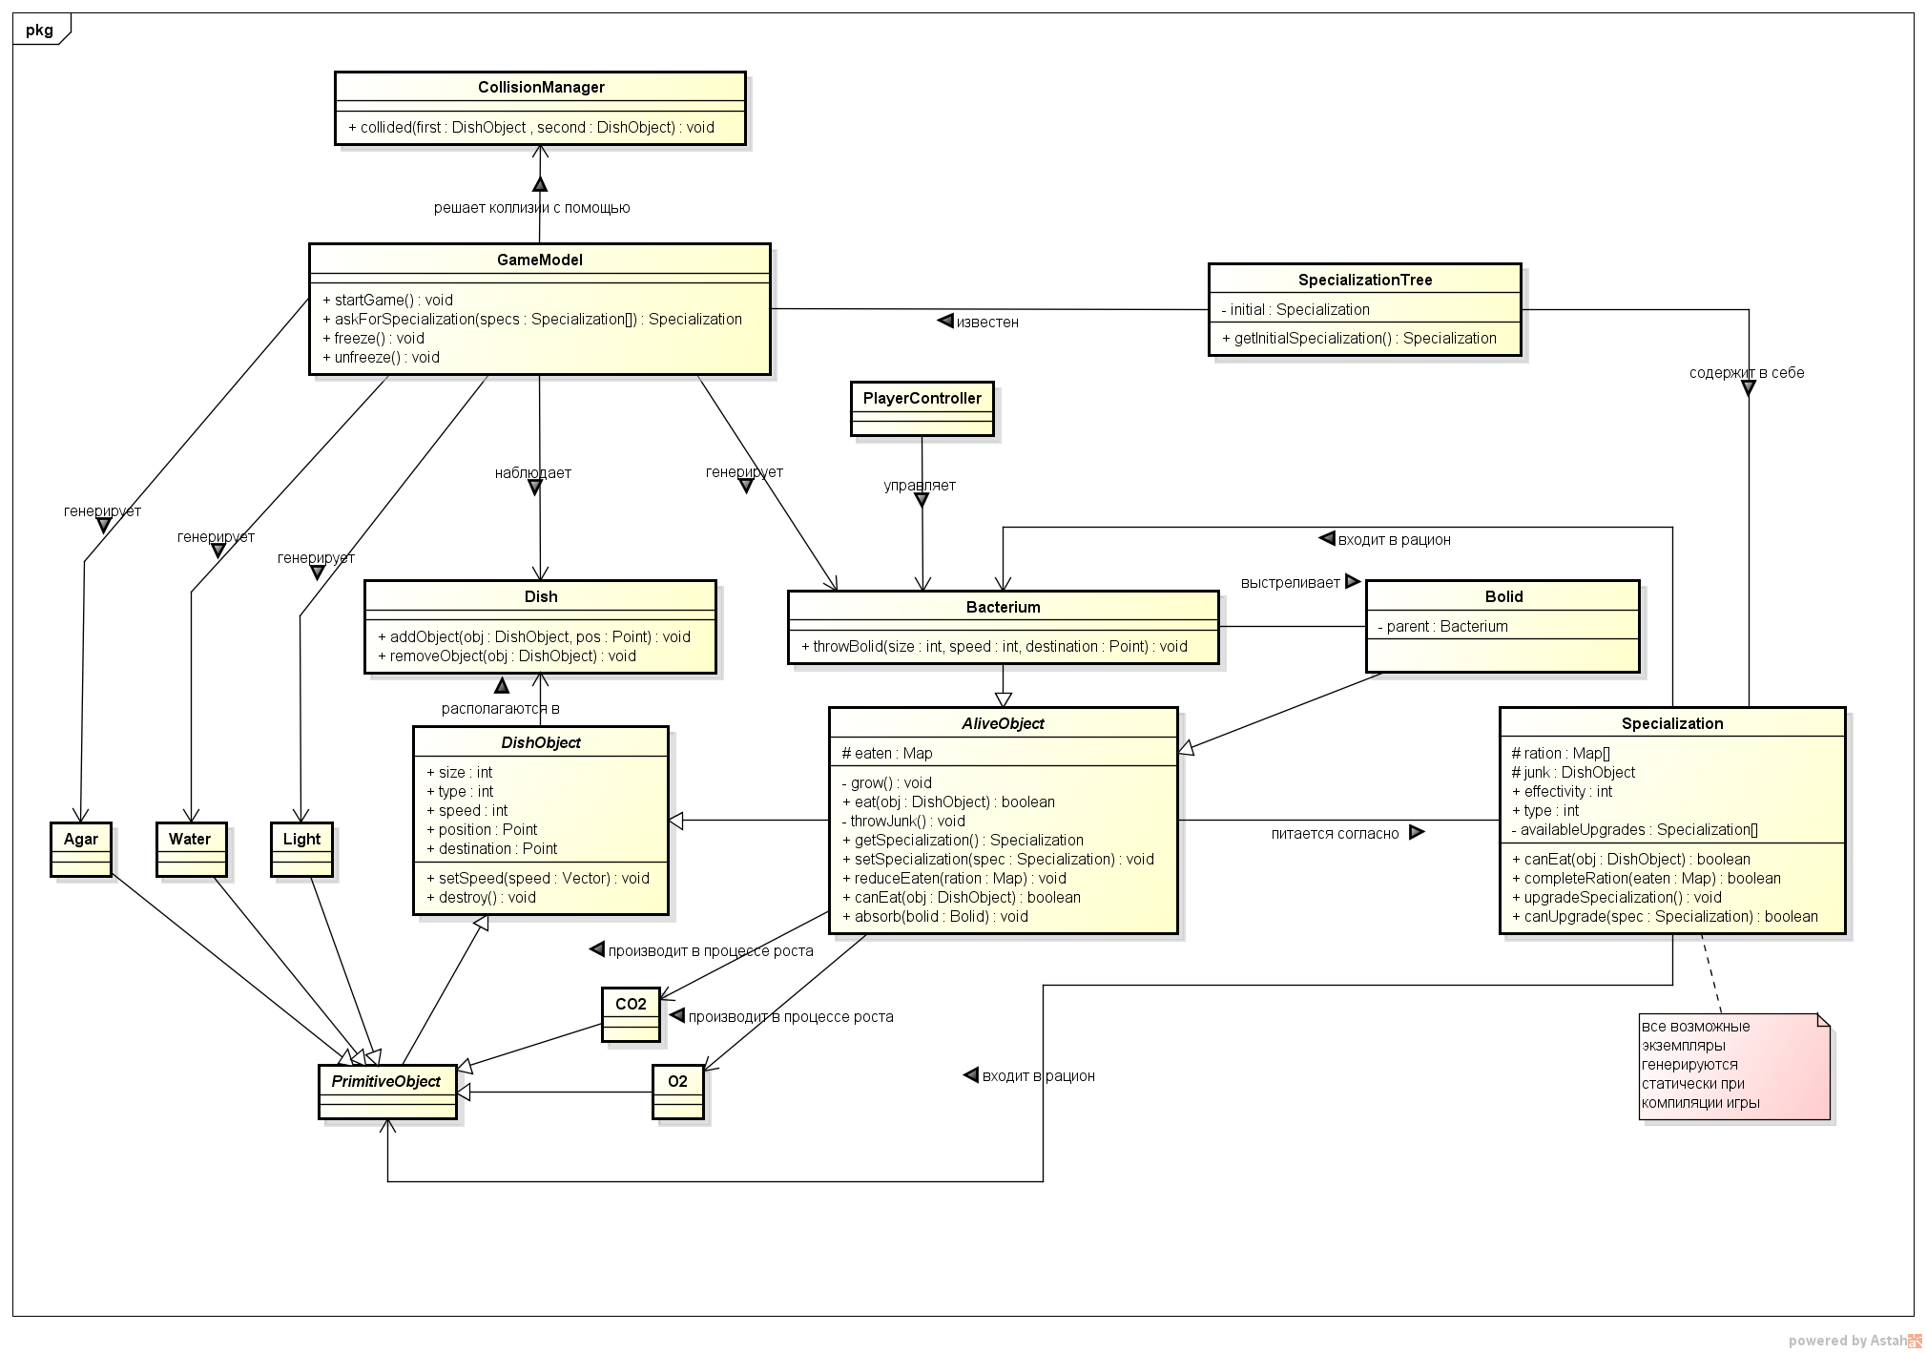
Рисунок 1. Диаграмма классов
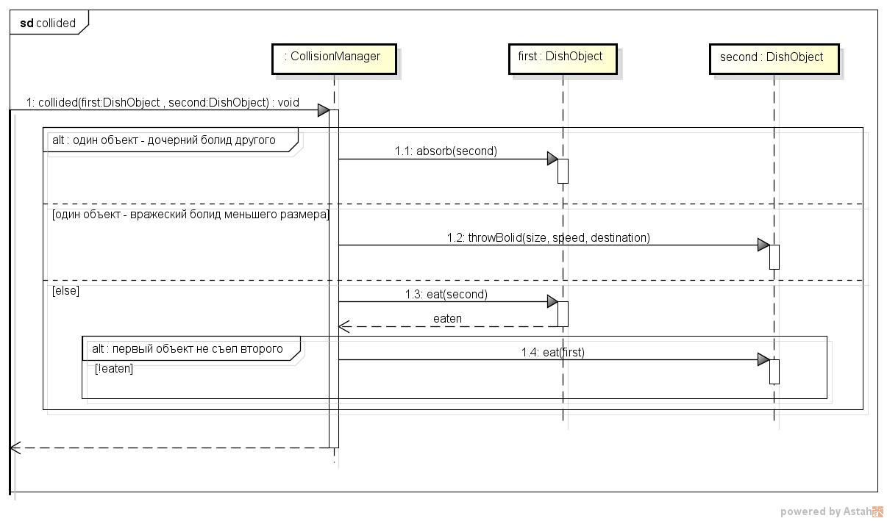
Рисунок 2. Обработка коллизий
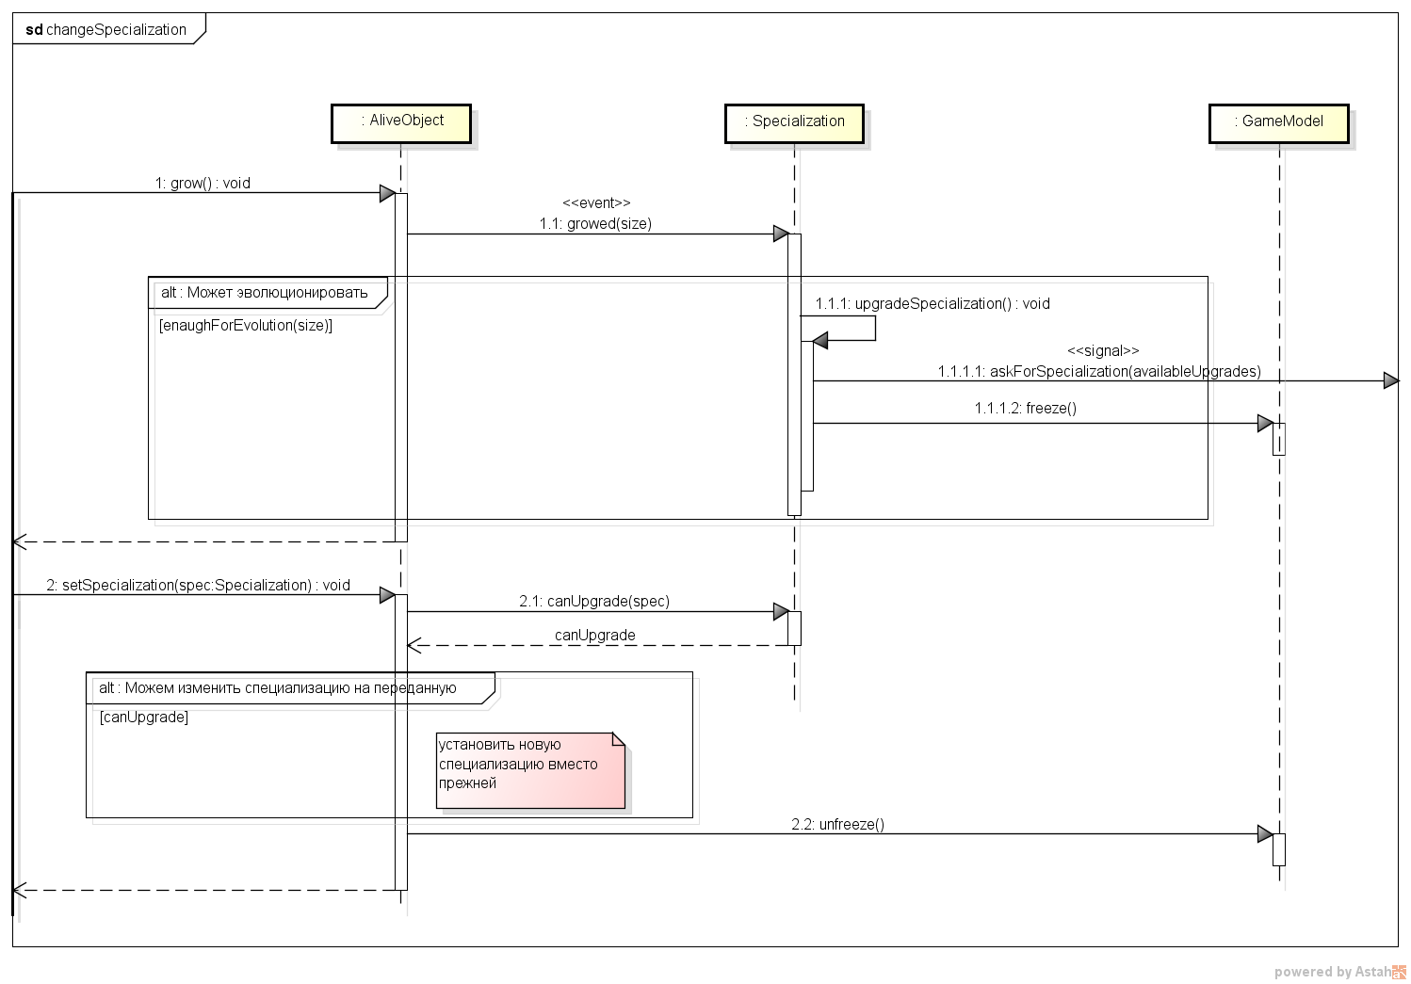
Рисунок 3. Смена специализации
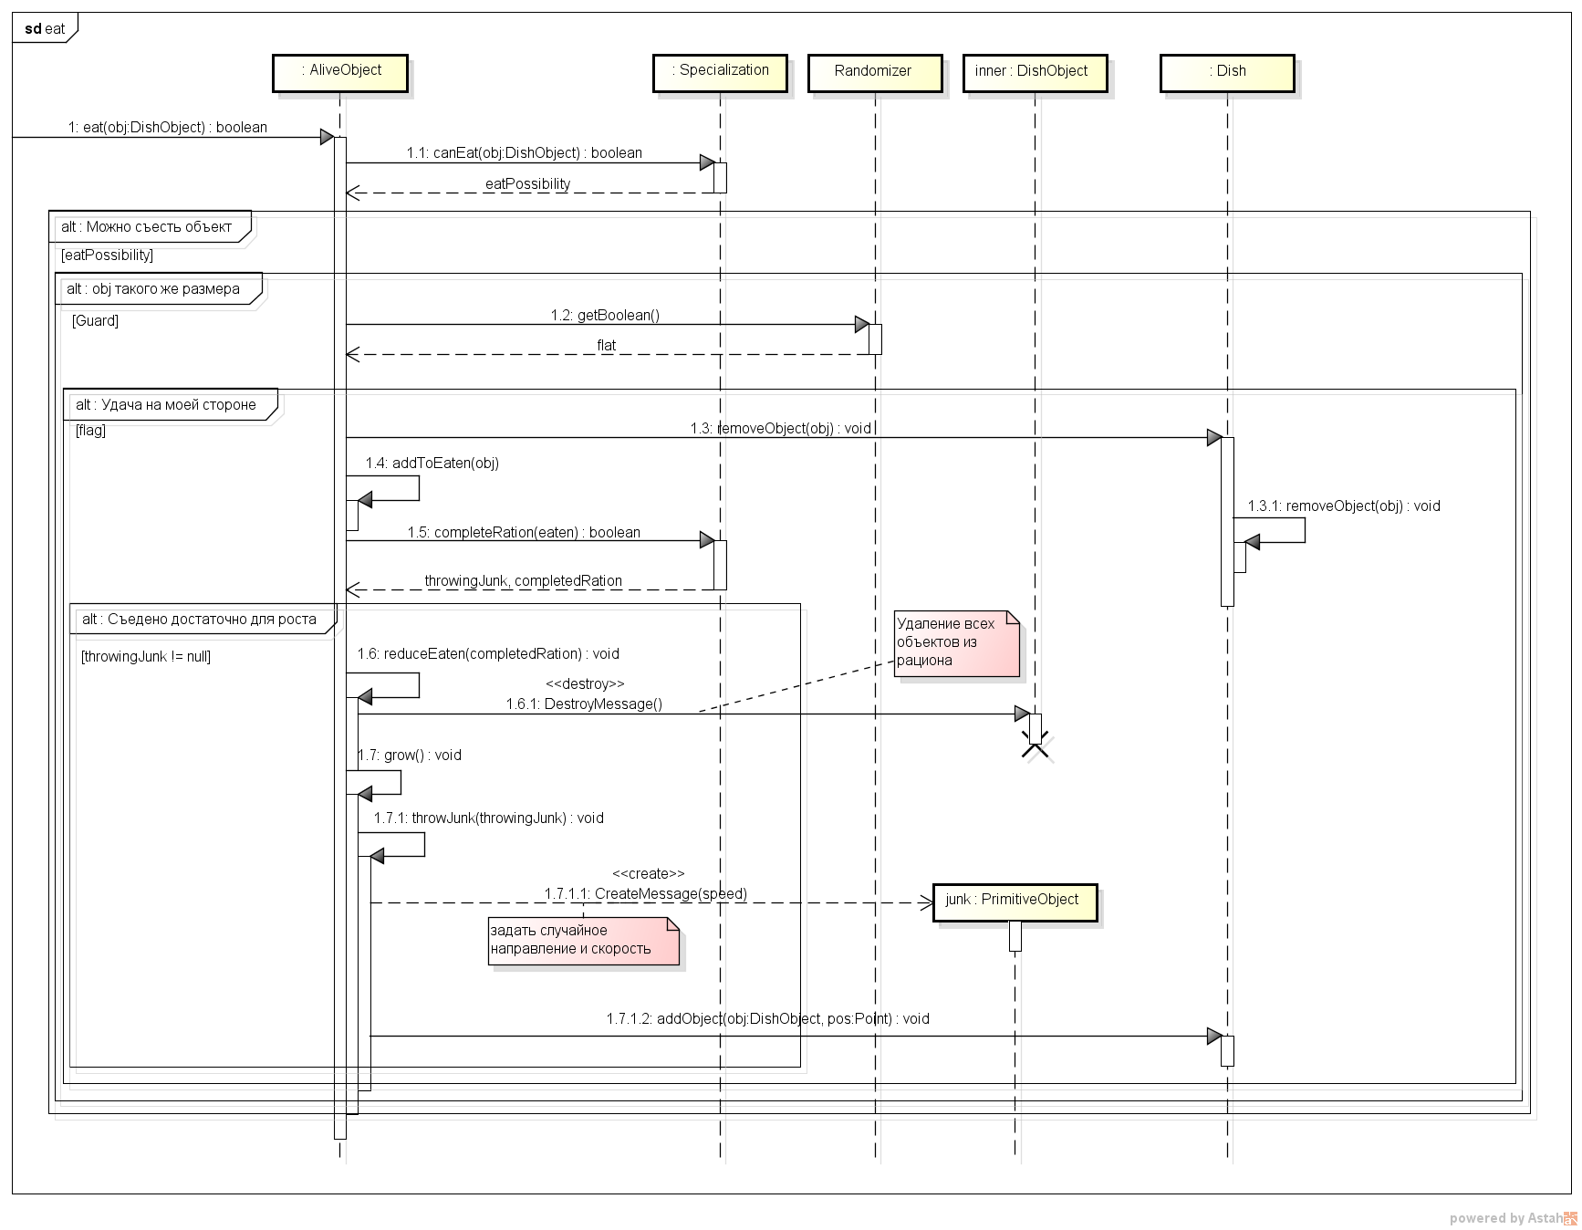
Рисунок 4. Процесс поедания бактерией
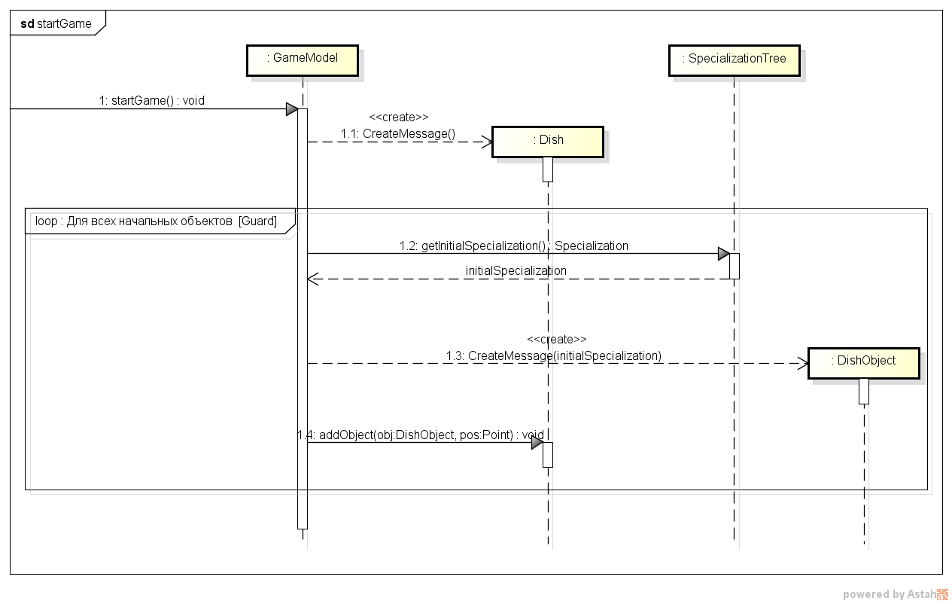
Рисунок 5. Запуск игры

3 Код программы до рефакторинга

4 Выявленные недостатки кода
№ | Файл | Диапазон строк | Недостатки кода
 |  |  | Наименование | Описание
Недостатки на уровне классов
 |  |  | Нет инкапсуляции библиотеки GTGE.
 | GameModel | 19 | Нарушение наследования | GameModel наследуется от Game, должно быть делегирование
 | Dish |  | В классе смешаны модель и представление. | Работа с Background помещена в класс с моделью чашки.
 | CollisionManager |  | Метод void collided(DishObject first, DishObject second), реализующий поведение AliveObject при поедании, расположен в другом классе. | Методы, реализующие поведение объекта, лучше располагать внутри этого же класса.
 | AskForSpecializationEvent | 5 | Пустой класс события. | Наследуется от EventObject, но не переопределяет и не дополняет этот класс. Можно использовать базовый EventObject.
 | ObjectGrowedEvent | 5 | Пустой класс события. | Наследуется от EventObject, но не переопределяет и не дополняет этот класс. Можно использовать базовый EventObject.
 | SpecializationTree | 190 | Дерево специализаций не имеет поведения. Используется как контейнер.
 | Specialization |  | Специализация знает в кого может эволюционировать, что не очень верно с точки зрения логики. | Допустимо знать из кого можно получить текущую специализацию.
 | SpecializationTree |  | Класс выполняет не свои обязанности. | Дерево специализаций устанавливает специализациям слушателя запроса улучшения.
Недостатки на уровне методов
 | Dish | 1 | Длинное условие в операторе if в методе isFreePosition | Условие можно вынести в отдельную переменную. Или рассчитывать в отдельном методе.
 | Dish |  | Методы addObjectToRandomPosition (DishObject obj) и addObject (DishObject obj, Point position) выполняют одну функцию. Разница только в передаваемых параметрах. | Для лучшей читаемости кода и единообразия лучше сделать функцию addObject с разным набором аргументов.
 | Dish | 20 | В метод Boolean isFreePosition (Point position, DishObject obj) передается целый объект DishObject, хотя в методе требуются только его размеры. | Лучше передавать размеры объекта, который нужно разместить на поле, а не весь целиком.
 | Dish |  | С помощью геттеров getObjects и getSpriteGroup можно получить ссылки на закрытые поля класса.
 | AliveObject | 30 | Очень большой метод eat(DishObject obj). | Процесс переваривания можно было выделить в отдельный метод.
 | AliveObject | 12 | Метод setSpecialization не возвращает успешность установки новой специализации. | Установить специализацию можно только если указанная специализацию доступна, в противном случае смены не происходит. В таком случае лучше возвращать успешность установки значения.
 | AliveObject | 1 | Вызов метода resize не относится к установке специализации (метод setSpecialization).
 | Specialization |  | Метод canEat(DishObject eaten, DishObject eater) не относится к конкретному экземпляру класса специализации.
Недостатки на уровне стиля
 | AliveObject | 1 | Сложное вычисление переменной dy. Без понятного объяснения.
 | SpecializationTree |  | Тип специализации задается строкой. | Лучше использовать перечисления или для каждой специализации создавать свой класс.
 | Specialization |  | Метод getName преобразует название типа специализации в название объекта по шаблону. | Лучше название задавать отдельным полем класса.
 | Specialization |  | Метод completedRation возвращает любой из доступных рационов. | Лучше возвращать самый эффективный рацион или список всех доступных.

5 Устраненные недостатки кода

Недостаток кода | Решение
1)Нет инкапсуляции библиотеки GTGE.  3)В классе смешаны модель и представление. | Разделены классы модели и представления. И в модели, и в представлении созданы абстрактные классы или интерфейсы, скрывающие реализацию от логики игры. Для генерации объектов, зависящих от реализации была создана абстрактная фабрика.
2)Нарушение наследования. | GameModel сделан отдельным классом, Application содержит GameModel и GameView и задает общее поведение для объектов.  Game используется в классе приложения GTGE (ApplicationGTGE).
4)Метод void collided(DishObject first, DishObject second), реализующий поведение AliveObject при поедании, расположен в другом классе. | Метод collideWith задан для каждого объекта чашки с собственной реализацией.
5,6) Пустой класс события. | Использовался базовые классы ActionEvent и ActionListener
7)Дерево специализаций не имеет поведения. Используется как контейнер. | Дерево специализаций, помимо хранения всех специализаций, определяет в пути эволюции для бактерий. Специализации сделаны отдельными классами, в конструкторе каждая сама устанавливает себе поведение (рационы, правила поедания и т. д.)
8) Специализация знает в кого может эволюционировать, что не очень верно с точки зрения логики. | Знание о том, кто в кого может эволюционировать содержится только в дереве эволюции.
14)Очень большой метод eat(DishObject obj). | Переваривание, рост, выбрасывание частиц выделены в отдельные метод.
13) С помощью геттеров и сеттеров можно получить из Dish закрытые поля objects и sprite | Объекты поля никому не доступны, для получения спрайта необходимо обратиться к фабрике объектов (причем именно к ее реализации на GTGE)
15) Метод setSpecialization не возвращает успешность установки новой специализации. | Специализация всегда устанавливается успешно. За доступность специализаций отвечает дерево – нельзя перейти к неправильной специализации.
16) Вызов метода resize не относится к установке специализации (метод setSpecialization). | После смены специализации вызывается метод repaint() (до этого методы resize и repaint были смешаны)

6 Проект программы после рефакторинга
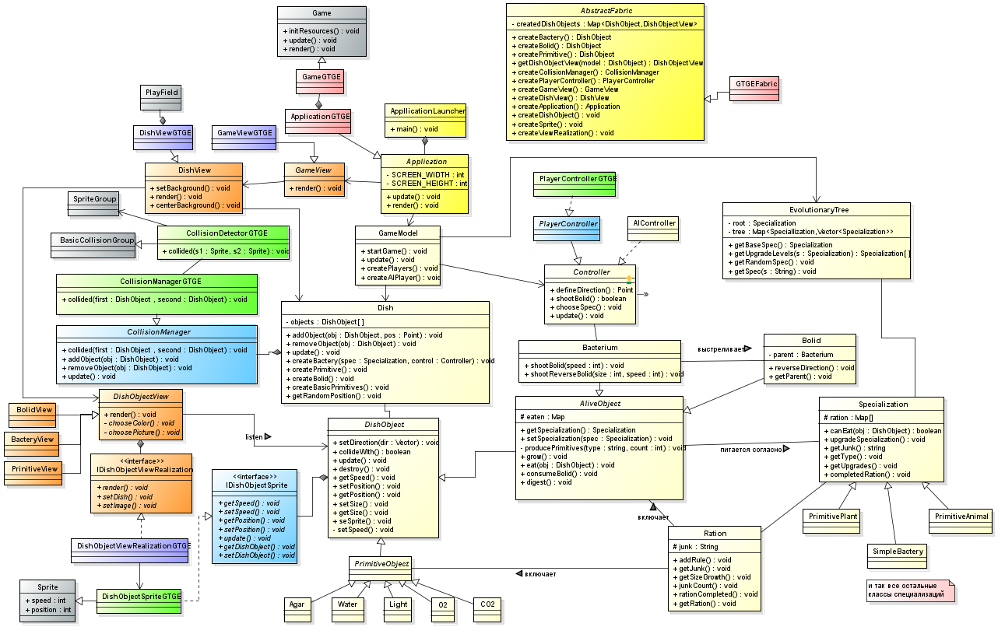
Рисунок 1. Диаграмма классов
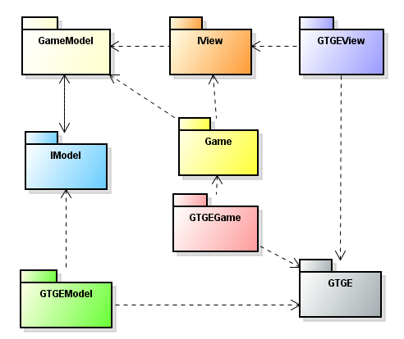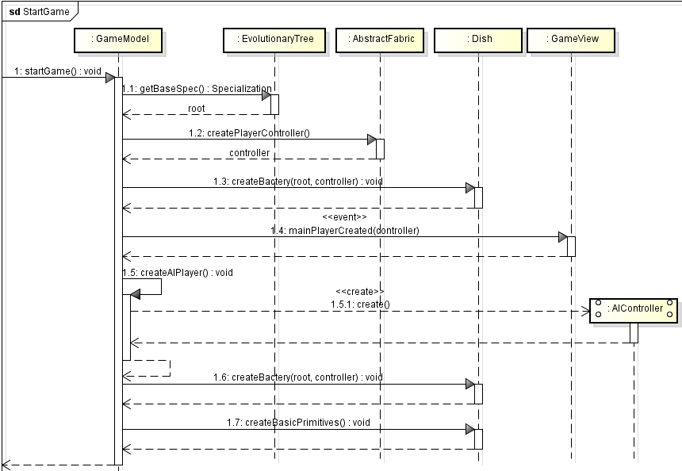
Рисунок 2. Диаграмма пакетов Рисунок 3. Старт игры

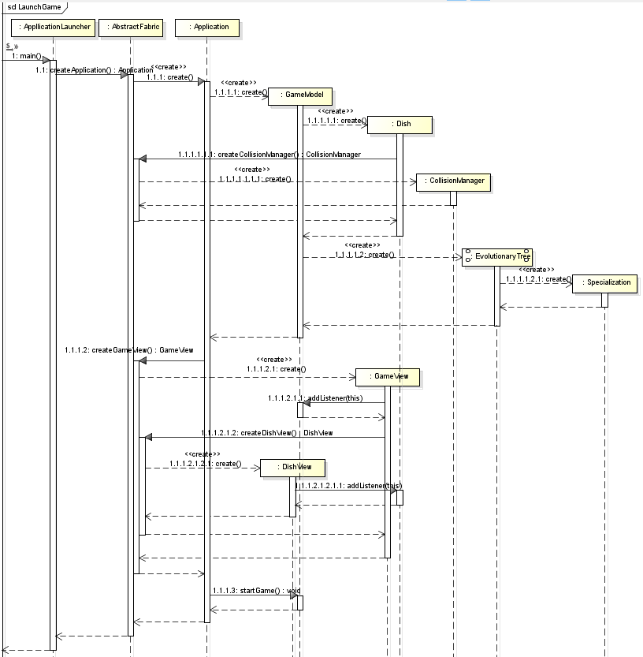
Рисунок 3. Запуск игры
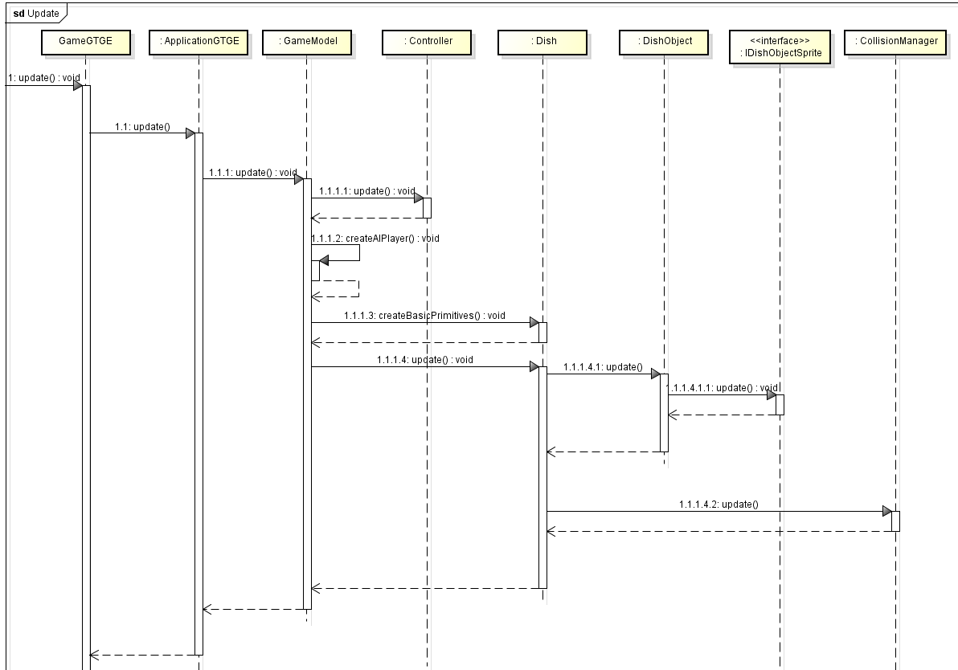
Рисунок 5. Обновление

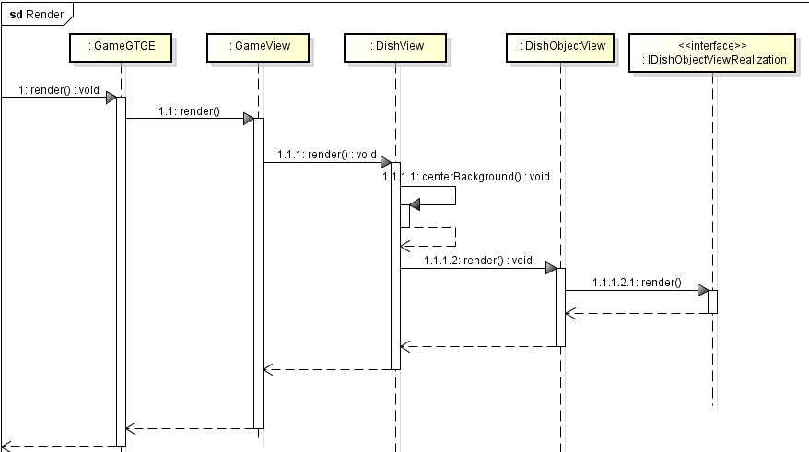
Рисунок 6. Отрисовка игры
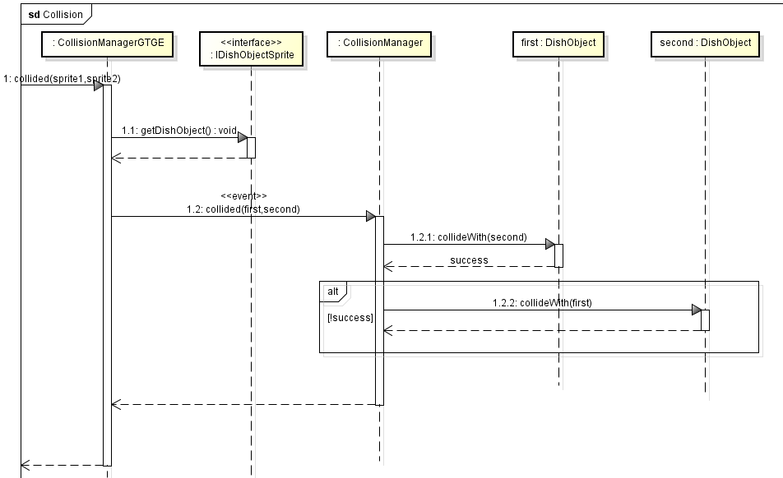
Рисунок 7. Столкновение объектов
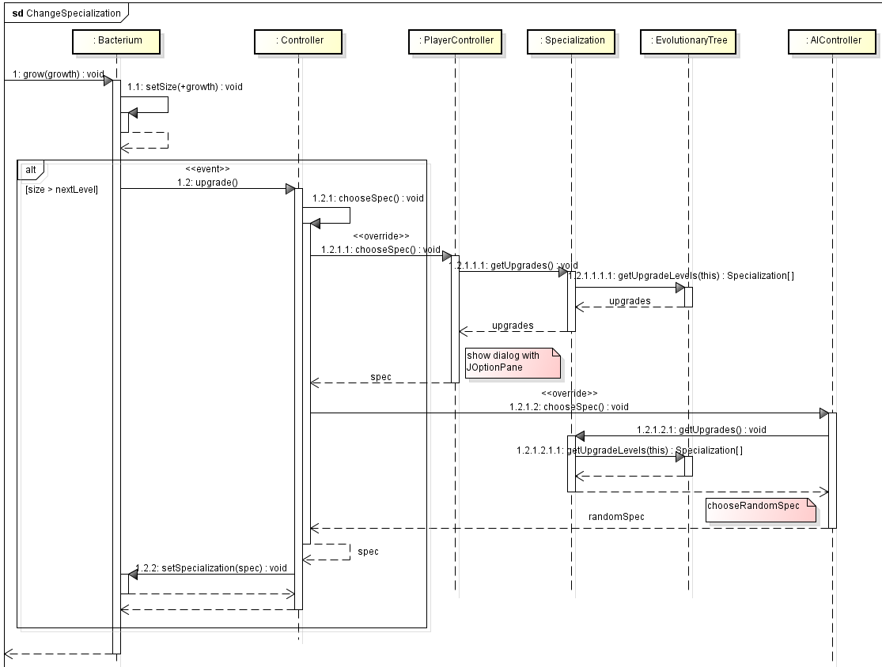
Рисунок 8. Изменение специализации
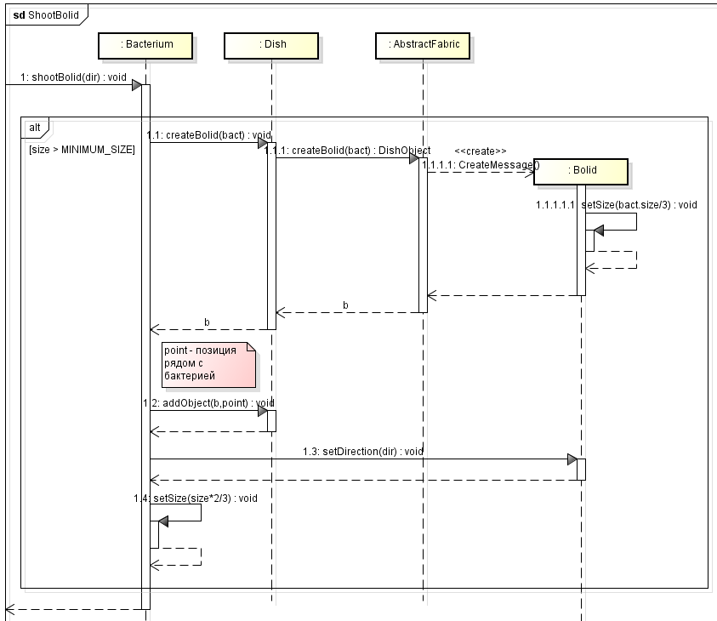
Рисунок 9. Выстреливание болида
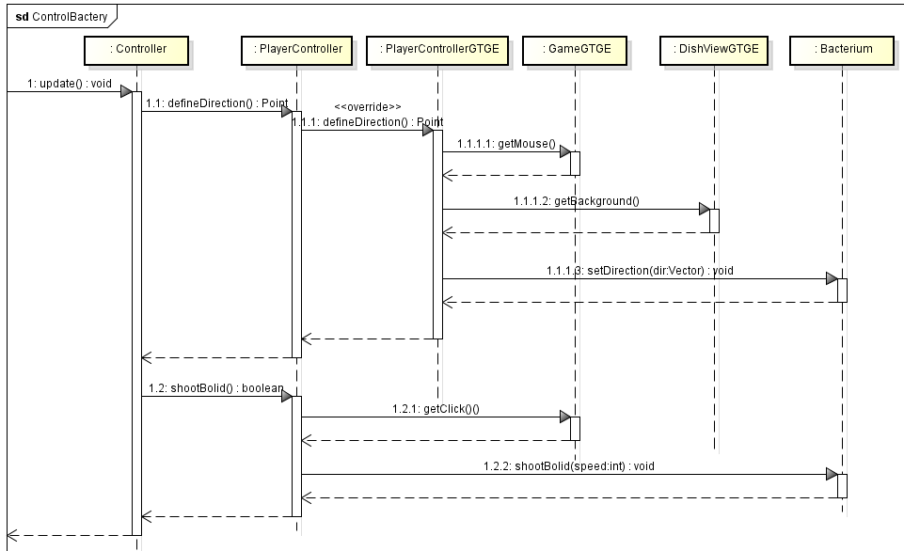
Рисунок 10. Изменение движения
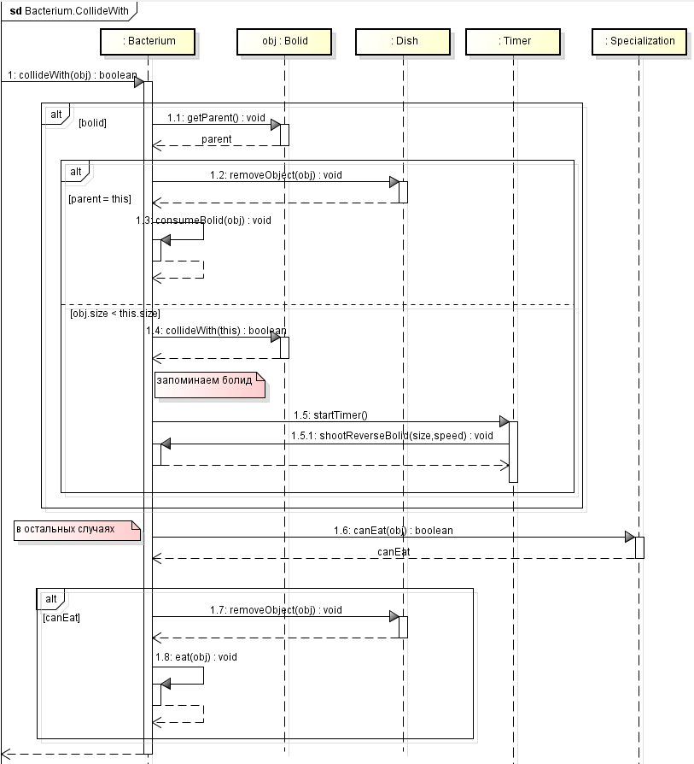
Рисунок 11. Коллизия бактерии
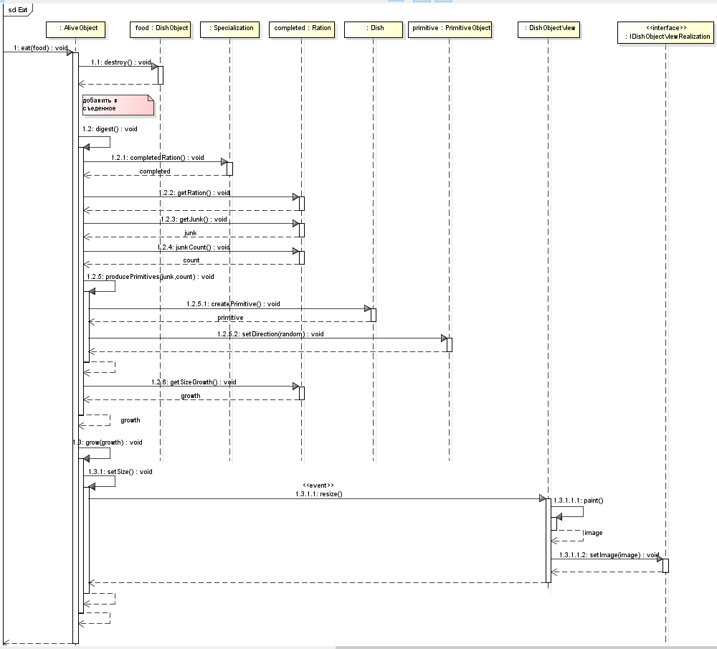
Рисунок 12. Переваривание пищи
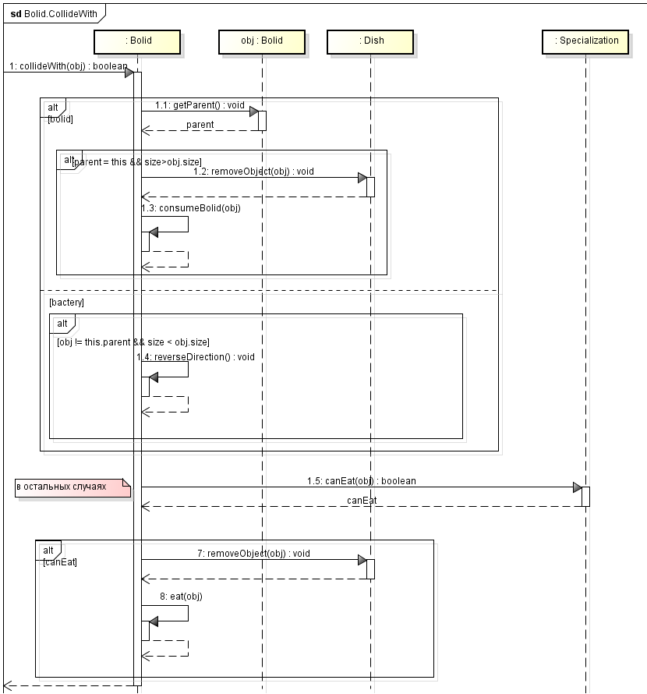
Рисунок 13. Коллизия болидов

7 Код программы после рефакторинга

8 Список использованной литературы и других источников

- Макконнелл С. Совершенный код. Мастер-класс / Пер. с англ. — М. : Издательско-торговый дом «Русская Редакция» ; СПб.: Питер, 2005. — 896 стр.: ил.
- Golden T Game Engine (GTGE) is an advanced cross-platform 2D game programming library written in Java language. [Электронный ресурс] – Режим доступа: http://code.google.com/p/gtge/.

